Programación
La eficacia tiene mucho que ver con la previsión
La programación en todo tipo de aprendizaje es condición
de esos resultados sólidos y permanentes

1 La programación

supone la ordenación de la actividad docente. Se ha convertido en concepto básico en la didáctica y por eso se transmite su importancia a todas las áreas pedagógicas, académicas o no.

Una buena programación es una ordenación técnica pero flexible, serena pero firme, instructiva pero interesada por todos los aspectos de la formación. El concepto de programación se asocia ordinariamente a los campos tecnológicos de la informática. Pero no es exclusiva de este campo. La actividad formativa prevista, preparada, ordenada, es más eficaz que la acción improvisada y poco organizada.
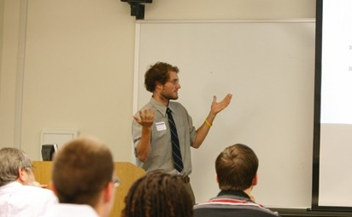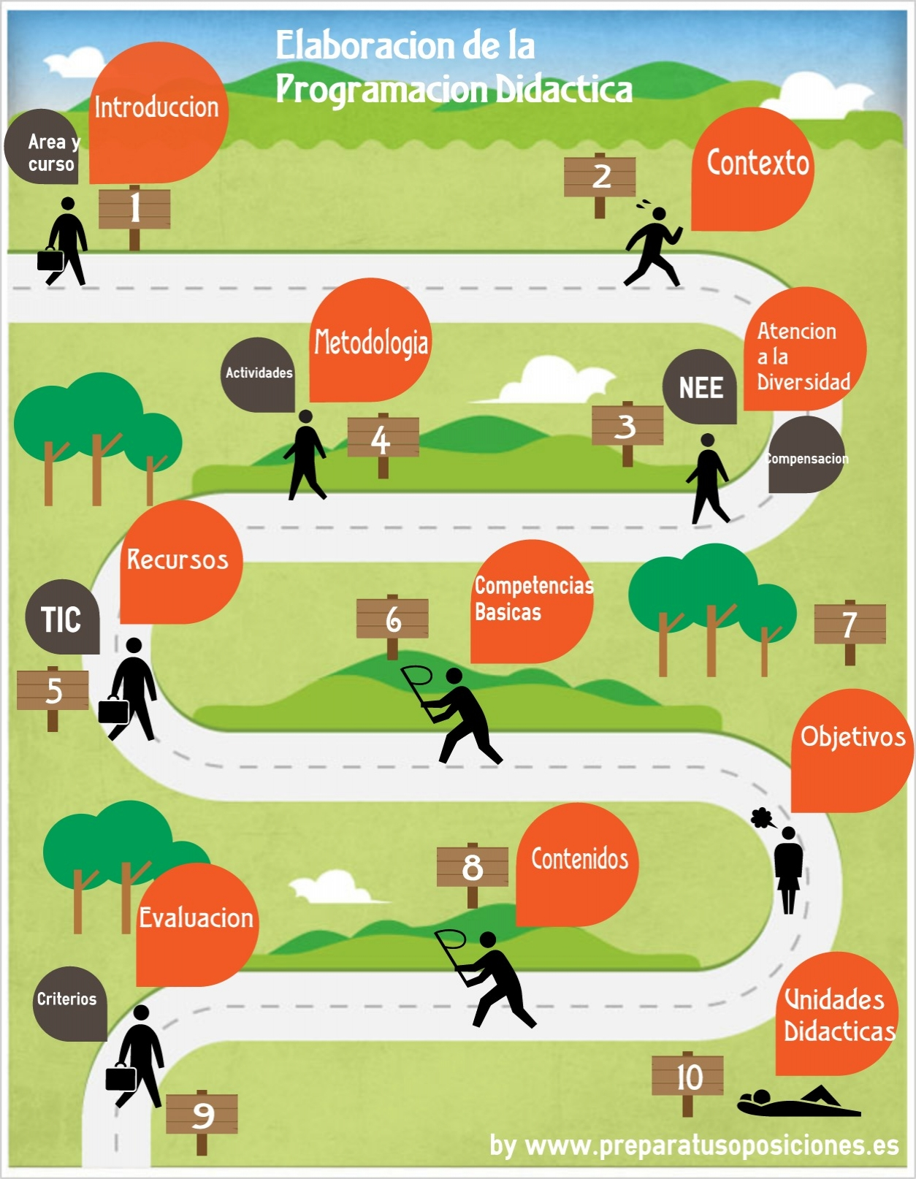
No se debe confundir programa con programación. Ordinariamente programa es el conjunto de temas, materias, cuestiones, actividades o experiencias que se presentan como guía de lo que debe hacerse, estudiarse o explicarse en una actividad formativa, que puede ser académica o de otro tipo.

La forma extraacadémica es la que ha originado la costumbre de denominar también "programa" al prospecto o documento escrito que da cuenta de la sucesión de actos o explicaciones que se realizan en un encuentro.
Debajo de la idea de programa está la de proceso, plan, proyecto, diseño, bosquejo. Ha sido, y sigue siendo, término usado para determinar el conjunto de temas, unidades didácticas, bloques de conocimientos que se dan en la actividad académica. Aunque frecuentemente se sustituye hoy por la idea de "Diseños Curriculares", en un intento pedagógico de superar la idea rígida del término programa, el término subsiste recogiendo cinco rasgos en el orden de los conocimientos.
1. Orden y graduación. Recoge el sentido de progresión que tienen que tener los conocimientos de una materia que es objeto de enseñanza académica o educativa.

2. Coherencia y sistematización. Alude a la buena colocación de cada unidad o tema de modo que el programa represente un camino lógico que debe ser recorrido de forma flexible, pero consistente.

3. Adaptación y acomodo a los sujetos para los que se destina y a las condiciones en que se van a desarrollar las actividades. El programa encierra contenidos asequibles y evaluables. De lo contrario pierde su validez académica.

4. Diferenciación o ajuste a la materia, ya que hay contenidos más lógicos y conceptuales y otros son más experienciales. Cada materia reclama sus exigencias programáticas.

5. Proyección y aplicación vital, lo que significa que el programa es algo realizable; por lo tanto, superpone planos conceptuales y rasgos operativos, conocimientos teóricos y experiencias concretas.
La idea de "programa" alude preferentemente a contenidos conceptuales estáticos. Quedan ahí con permanencia y originan planes y proyectos. Sin embargo la idea de "programación" hace referencia a una ordenación pedagógica dispuesta para la transferencia; por lo tanto, flexible, modulable, cambiante según conveniencias. El programa mira a la materia, la programación a la docencia.

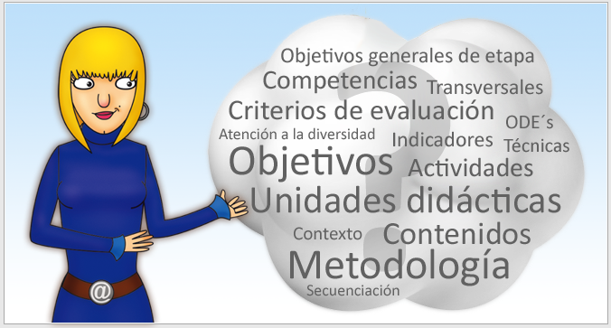

2 Elementos programativos

Ordinariamente la buena programación presupone los siguientes parámetros o campos de previsión.

1. Acción cultural y científica

Depende de cada materia. Sólo puede lograrla quien domine el campo científico o humano sobre el que versa. Quien no sabe matemáticas, difícilmente puede hacer una programación en ellas. El educador de la fe o el profesor de religión no podrán hacer una suficiente previsión en sus áreas, si no es persona competente en las materias religiosas.
Si domina este terreno, puede hacer con garantía de acierto doble labor:
+ Determinar los OBJETIVOS, con claridad, adaptación y precisión. Y no sólo podrá ver los generales, sino también los particulares de cada tema, parte o actividad. Términos como objetivos cognoscitivos, operativos, afectivos, comunes o específicos, individuales o colectivos, rondan la mente del profesor o educador que programa bien.
+ Seleccionar y graduar con acierto los CONTENIDOS cognoscitivos, los procedimentales y operativos e, incluso, los actitudinales o afectivos. Los cognoscitivos se centran en lo que el educando debe SABER; los procedimentales se orientan a lo que el educando debe ser capaz de HACER, o saber hacer; y los afectivos o actitudinales se disponen a lo que el educando debe GUSTAR, desear, querer.


2. Acción pedagógica

La segunda dimensión de la programación es la acción pedagógica, es decir la previsión de cómo se va a realizar la comunicación, la docencia. Es la transferencia de los contenidos según los previstos objetivos. La buena programación armoniza las acciones individuales y las colectivas y sabe distribuirlas adecuadamente según los objetivo.

Si predominan las primeras, la metodología se desenvuelve con criterios individualistas. Si es la segunda la predominante, entonces la metodología es colectivista o más compartida. La mejor transferencia es la que armoniza adecuadamente, según los sujetos, las materias y las circunstancias, o ambas dimensiones.

+ La ACCIÓN INDIVIDUAL puede ser muy variada: lecturas, escritos personales, estudios, observaciones, gráficos, investigaciones, trabajos, esfuerzos, exploraciones informáticas, etc.
+ La ACCION COLECTIVA puede ser también diversa: explicaciones, exposiciones, trabajos de grupo, puestas en común, experiencias, encuentros, proyecciones, tareas compartidas, etc.

Lo importante es saber armonizar la tarea individual y colectiva de modo que se combinen en busca de la acción y el compromiso de los educandos, de la rentabilidad del tiempo y del esfuerzo, del aprovechamiento del conjunto de actos académicos que constituyen la ruta o el PLAN que resulte más adecuado, graduado, objetivo y efectivo en el que intervienen los alumnos y los profesores.



3. Acción psicológica

Para que ese plan resulte bien se precisa la tercera acción programativa, la cual supone habilidad psicológica y animadora. Consiste en prever los estímulos y preparar los instrumentos.
+ El apoyo de buenos ESTÍMULOS personales y grupales, que dinamizan el trabajo escolar, es necesario. Cuanto más inmaduros son los educandos, más precisan "móviles", que son estímulos cercanos, visibles, inmediatos, sensoriales: premios, castigos, recompensas que les gustan, amenazas a los perezosos, ocasionalmente sanciones que les obliguen al trabajo. Si los educandos son mayores y maduros deben predominar los "motivos", que son estímulos superiores y a más largo alcance: responsabilidad, honor, deber, cultura, solidaridad, etc.
+ Con los estímulos se relacionan los intereses que suscitan los buenos y atractivos INSTRUMENTOS o materiales de uso pedagógico, tanto más eficaces cuanto más desafiantes: libros de texto o de consulta, lecturas, documentos, mapas, recursos didácticos. Todos ellos deben estar oportunamente previstos y dispuestos, no improvisados. Deben resultar ocurrencias del momento que se ponen en funcionamiento por azar. Si el trabajo es serio todos los recursos que se van a usar están probados, preparados, ordenados.

4. Complementos

- Junto a estas seis labores programadoras, que constituyen como el pentagrama de una buena tarea pedagógica, hay que prever en lo posible otras incidencias o reclamos:

- Las formas, pruebas o controles, orales o escritos, directos o indirectos, que se van a emplear para una objetiva evaluación de conocimientos, de actitudes, de habilidades resultantes.

- Las posibilidades de reforzamiento o, eventualmente, de recuperación, según la necesidad de los alumnos y su aprovechamiento.

- El trabajo compartido, interactivo, relacional, interdisciplinar, que requiere un lenguaje adecuado de programación, de modo que cada materia resulte integrada en todo el proceso formativo.

- La proyección posible o real de los conocimientos y actitudes a la vida cotidiana y que las adquisiciones no sean teóricas, sino prácticas.

- Y la eventual repetición y revitalización de los datos fundamentales, a fin de conseguir su afianzamiento.



3. Programación educativa

Todo lo que se dice de la programación pedagógica en general, se debe aplicar a la programación en tareas y contenidos de formación peculiar de cada asignatura: programar música no es lo mismo que hacerlo en matemáticas. Eso incrementa la tarea del profesor no sólo en ámbitos escolares, sino también en los grupos extraescolares, en los movimientos culturales o religiosos, como son las catequesis, en las diversas oportunidades por medio de las cuales se trata de educar.
La formación permanente del Profesorado siempre es necesaria: dispone las mentes y las actitudes y fomenta la seguridad en la acción educadora. Pero la originalidad de la programación de cada materia es que se precisa la experiencia y la identificación con la propia materia especializada. El profesor requiere ilusión, tiempo, creatividad y espíritu positivo

La redundancia en los temas y líneas básicas en la vida deben ser algo connatural en la tarea educadora de la fe, al menos en ambientes sencillos.

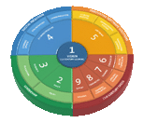

Por otra parte es preciso recordar que los estilos educativos pueden ser múltiples o muy diferentes. Eso se debe pensar especialmente del aprendizaje cooperativo Será interesante el saber acomodarse a cada situación escolar, para lo cual se requieren educadores bien preparados y muy dispuestos a conseguir buenos resultados y actuaciones muy sistematizadas y adecuadas.

a . Calidad programadora.

Se puede decir que la calidad educativa de un centro, de un plan, de un educador está muy vinculada con la perfección con la que se realicen las programaciones.
En los momentos o tiempos en los que los avances de los sistemas educativos son más exigentes el termómetro de la programación puede ser el mejor indicativo de calidad. Y este criterio vale también para las áreas morales y religiosas del contexto de la educación general de las personas.
Como cualquier profesional calificado, el profesor de religión o el catequista tiene que ser experto programador. Difícilmente lo conseguirá si no tiene una preparación teológica, pedagógica y psicológica de acuerdo con el nivel, con las personas y con las circunstancias en que se mueve su labor.
Precisa formarse y actualizarse constantemente. Cada vez puede, y debe, aprender más y descubrir caminos para actuar mejor, en bien de los educandos.
La formación es la única vía que asegura la CALIDAD docente y educadora, también en el ámbito religioso. Ella requiere:
- Actitudes continuas de apertura y mejora: lecturas, observaciones, experiencias, reflexiones, esfuerzos...

- Experiencias y estudio de modelos admirables que hacen mejorar los propios procedimientos.

- Críticas acogidas de personas competentes y desinteresadas que llevan a revisar lo que se hace.

- Habilidades para seleccionar lo mejor objetivamente entre los que se van a comunicar o realizar y oportunidad para acomodarse a los destinatarios.

- Posibilidades para diferenciar lo que es imprescindible y de lo que sólo conveniente.
Y, sobre todo, solidaridad, sentido de colaboración y vínculos con los demás educadores de la fe. La programación es la banda magnética que unifica y el pentagrama en el cual se escribe la melodía o la polifonía de la acción pedagógica que todos seguirán al unísono.



MATRIZ DE LA PROGRAMACION

Acción Científica  (Reclama un  Especialista competente) | Acción Pedagógica  (Reclama un Pedagogo  hábil comunicador) | Acción Psicológica  (Reclama un Piscólogo  diestro y motivador)
OBJETIVOS  Generales y específicos.  Cognoscitivos y operativos.  Parciales y globales.  Las metas deben ser claras  definidas y progresivas.  CONTENIDOS  Mínimos y básicos  en ocasiones óptimos.  Conceptuales y vitales,  nocionales y  experienciales. | ACTIVIDAD TRANSFERENCIA  * Actividades INDIVIDUALES:  estudios, reflexiones,  explicaciones y exposiciones,  informaciones y lecturas,  documentos y experiencias.  * Con acciones COLECTIVAS:  explicaciones y datos,  investigaciones compartidas,  trabajos de grupo,  puestas en común. | Basada en INSTRUMENTOS:  Adaptados y variados.  Sugestivos y dinámicos.  Agradables y estimulantes.  Textos, libros, mapas,  proyecciones, láminas.  Impulsada por ESTIMULOS:  Positivos premios, alientos,  refuerzos, agrados, gustos.  Negativos, castigos,  exigencias, amenazas.
El profesor  Debe tener ideas claras.  Debe saber lo que busca  y lo que puede conseguir.  Debe clarificar su  MENSAJE  El alumno  Debe cultivar la confianza en el profesor  Pero debe mantener su capacidad de opción, según su sea su edad, madurez  y su situación | El profesor  debe ordenar sus signos  y organizar sus formas.  Que la acción pedagógica  resulte inteligente y eficaz.  Debe organizar su  LENGUAJE  El alumno  Debe cultivar su creatividad  Y ser educado para ser protagonista y no consumidor cómodo | El profesor:  Debe entender dinamismos,  los motivos y los móviles  que mueven la voluntad  Debe reforzar a cada  PERSONAJE  Y debe lograr que el alumno se convierta en interesado, activo, colaborador  generoso y solidario,  de forma individual  y como miembro de grupo

